Diafragma
Stamcellen
Alla celler har specifika egenskaper och i människans kropp finns det runt 100 biljoner celler. Stamceller är ursprunget till alla celler i kroppen. De har även en förmåga att ersätta gamla och sjuka celler. Två begåvningar gör stamcellen unik. Den ena är att stamcellen kan dela på sig och bilda nya stamceller. Den andra viktiga egenskapen är att den på en given signal kan börja specialisera sig och bilda andra celltyper (4). Hos den vuxna människan förekommer till slut även multipotenta stamceller som ger upphov till olika celler i ett visst organ (5). Ur detta utvecklas sedan specifika organ och dess funktioner. Ett av dessa organ är diafragma.

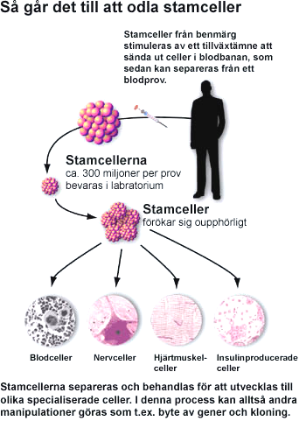

Bilden tagen från http://www.ur.se/vetenskap/95
Vad är diafragma?
Mest känd är diafragman för att det är vår viktigaste andingsmuskel, speciellt vid såkallad bukandning. Diafragma är en muskel som har formen som en kupa och är skiljeväggen mellan brösthålan och bukhålan. Den består av ett klöverformat centralt senparti i mitten (1). I dagligt tal brukar diafragman även kallas för mellangärdet.
Hur fungerar den?
Vi andas automatiskt, utan att vi behöver tänka på det. I hjärnan finns ett speciellt andningscentrum som reglerar andningen. Därifrån sänds signaler till de muskler som sköter in- och utandningen. Andningen sker med hjälp av en stor muskel som kallas mellangärdet, diafragma (3). När vi andas dras muskeln nedåt och ökar därmed volymen i brösthålan, vilket skapar ett undertryck i brösthålan, lungorna expanderas och fylls med luft. När man sedan andas ut minskar undertrycket i brösthålan och diafragman slappnar av (1). Se bild nästa sida.
INANDNING
Diafragman dras ihop Lungorna utvidgas

Mellangärdet höjs Muskeln slappnar av Luft sugs in i lungorna

UTANDNING
Luft pressas ur lungorna

Buktryck
Då det skapas undertryck i brösthålan ökar även trycket i bukhålan. På detta sätt hjälper diafragman till att bygga upp buktrycket. Buktrycket använder vi dagligen i en rad olika kroppsfunktioner t.ex.:
- Forcerad utandning
- Hosta
- Nysa
- Tömma tarmen/blåsan
- Kräkas (1)
Vad händer om den inte fungerar som den ska?
Diafragmabråck, är ett av de vanligaste problemen men diafragman. Matstrupen passerar genom en öppning i bakre delen av diafragma. Om denna öppning vidgas kan övre delen av magsäcken glida upp till ett läge i bröstkorgen vilket kan försämra funktionen i övre magmunnen. Diafragmabråck, mellangärdsbråck, i sig är väldigt vanliga och framkallar vanligtvis inga besvär och kräver inte heller behandling, men det finns undantag, en ovanlig typ av bråck som bör opereras p.g.a. risk för inklämning av en del av magsäcken. De flesta patienter med svårare matstrupskatarr har dock ett samtidigt diafragmabråck. Bråcket kan vara medfött, eller det kan uppstå under livets gång. Mellangärdsbråcket gör att övre magmunnen tappar stöd av diafragman. Då kan det lätt hända, att övre magmunnen inte klarar av sin uppgift, att hindra magsyran från att stiga upp i matstrupen. Man får då ofta halsbränna och sura uppstötningar, och även sväljningsproblem kan förekomma. (2)
Att diafragma är en muskel som kan tränas är känt sedan länge, och även att lungkapaciteten kan tränas upp med andningsövningar. Det är även klart att styrkan under inandning hänger ihop med muskelstorleken på diafragma (1). Jag tror att om man då har en ”dålig” diafragma så är andningskapaciteten inte alls lika bra som på en normal människa. Kroppen kan i så fall inte ta upp lika mycket syre, kanske inte tillräckligt, vilket kan innebära att man inte klarar av ansträngning på grund av dålig kondition.

Referenser
- http://www.balansboll.nu/fakta/balstabilitet/balmuskler/diafragma/diafragma.htm
- http://www.vll.se/Default.asp?lngStructureID=104306&lngMenuId=138077&lngId=155036
- Susanne Fabricius, Fredrik Holm, Ralph Mårtensson, Annika Nilsson och Anders Nystrand, Spektrum Biologi, Sida 224-225, Liber AB 1995.
- http://www.ur.se/vetenskap/95
- http://www.respektlivet.nu/Templates/fr%C3%A5gor/fragor-sub6b.html

